*Budapest, 2024.10.11.* ***Tárgy:*** *Árajánlat*

***érvényes : 2024.11.30-ig***

***Ajánlatkérő :*** Kisbéri Gyöngyszem Óvoda és Bölcsőde

Tisztelt Intézmény

Köszönjük megtisztelő érdeklődését ! Több mint 15 éve foglalkozunk játszóterek, játszótéri eszközök tervezésével s megépítésével. Ezen idő alatt széleskörű tapasztalatra tettünk szert ezen téren. Minőségi alapanyagaink garantálják eszközeink hosszú élettartalmát, é esztétikusságát.

Az alábbiakban küldjük a megbeszélt paraméterek alapján kalkulált árajánlatunkat mely reméljük elnyeri tetszését , s hamarosan elégedett ügyfeleink között üdvözölhetjük!   
  
  
 REFERENCIÁINK

**https://www.jatszoterpont.hu/referenciak/**

**ÁRAJÁNLAT**

KALÓZHAJÓ

JPK-V-078

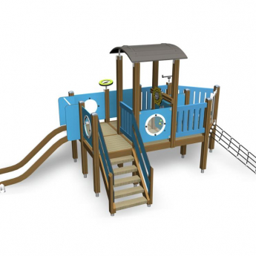

Ára: 1.495.000 Ft + áfa

Ajánlott korosztály:   3 – 12 év

Terület igény :      11 m x 6 m

Esési tér :   66 cm

Esésmagasság :     140 cm

Ütés csillapító burkolat :    **KÖTELEZŐ**

Gumi szőnyeg , vagy 30 cm vastag

( homok,gyöngykavics, fenyőmulcs)

**KIVITELEZHETŐ 99 cm esés magassággal is , így ütés csillapító kialakítása NEM KÖTELEZŐ !!!**

**Jellemzés:**   
Kis kalózhajónk elvarázsolja a gyermeket a tengerek hullámjaira , és remekül fejleszti a képzelő erejüket !

**Műszaki adatok:**

*Oszlopok:* FA – 100 mm-es átmérőjű felületkezelt, ragasztóval laminált fa; galvanizált acél rögzítő elemekkel, a talajtól 10 cm magasságban eltartó porfestett acél lábakkal.

*Padlózat, járófelület:* FA – Nyomás alatt impregnált fenyőfa keret, a rögzítéshez a sarkokban süllyesztett, galvanizált nagy teherbírású laposfejű csavar. A konstrukció azt jelenti, hogy a járófelület teljes mértékben mentes a csavarok és szegek fejétől.

*Csúszda*: HDPE UV ÁLLÓ műanyag

*Festék:* MILÉSI olasz gyártó terméke. **GYEREK BARÁT** , oldószertől mentes, melyet telepítés előtt kétszer kezelünk ! A festék tartalmazza magában a rovar s gomba ölőt! Így külön ilyen jellegű kezelést nem igényel!

**Rögzítés:** Süllyesztett betonozást igényel, mely c16-os földnedves betonnal 40*40*40as gödörbe való beágyazással történik.

**ÁRAJÁNLAT**

|  |  |  |  |  |  |  |
| --- | --- | --- | --- | --- | --- | --- |
| ***Megnevezés*** | ***Kieg.info*** | ***Mennyiség*** | ***Nettó Ft/db*** | ***össz Nettó*** | ***ÁFA 27%*** | ***Össz Bruttó*** |
| Hajó |  | 1 | 1.495.000 | 1.495.000 | 403.650 | 1.898.650 |
| telepítés |  | 1 | 590.000 | 590.000 | 159.300 | 749.300 |
| szállítás |  | 1 | 40.000 | 40.000 | 10.800 | 50.800 |
| ***ÖSSZESEN*** |  |  |  | **2.125.000** | **573.750** | **2.698.750** |

*DUPLA TORONY KÉT CSÚSZDÁVAL*

JPK-V-015

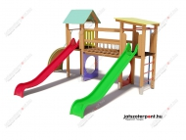 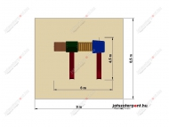

Ára: 1.295.000 Ft + ÁFA-tól

**Jellemzés:**   
Ez a kéttornyú játszóvár egyszerre több gyerek számára is biztosít játéklehetőséget.  
A tornyokat összekötő láncos hídon komoly egyensúlyozó készség kell, hogy áthaladhassunk, míg a le- és feljutási lehetőségekre létra, mászó háló, mászó rámpa és csúszda adott.  
A játszóvár alá ütéscsillapító réteg telepítése szükséges.

**Műszaki adatok:**

*Oszlopok:* FA – 100 mm-es átmérőjű felületkezelt, ragasztóval laminált fa; galvanizált acél rögzítő elemekkel, a talajtól 10 cm magasságban eltartó porfestett acél lábakkal.

*Padlózat, járófelület:* FA – Nyomás alatt impregnált fenyőfa keret, a rögzítéshez a sarkokban süllyesztett, galvanizált nagy teherbírású laposfejű csavar. A konstrukció azt jelenti, hogy a járófelület teljes mértékben mentes a csavarok és szegek fejétől.

*Tető:* HDPE MŰANYAG , nagy sűrűségű polietilén , mely UV ÁLLÓ IS – 100 X 135 x 12 cm-es

*Csúszda*: Üvegszál erősítésű, poliészterből készült csúszda 1,0-1,3 m közötti beülő magassággal.

*Festék:* MILÉSI olasz gyártó terméke. **GYEREK BARÁT** , oldószertől mentes, melyet telepítés előtt kétszer kezelünk ! A festék tartalmazza magában a rovar s gomba ölőt! Így külön ilyen jellegű kezelést nem igényel!

**Rögzítés:** Süllyesztett betonozást igényel, mely c16-os földnedves betonnal 40*40*40as gödörbe való beágyazással történik.

Ajánlott korosztály:    **6 - 14 év**  
Terület igény :    **8 m x 8 m**  
Esési tér :    **64 m2**  
Esésmagasság :   **140 cm**  
Ütés csillapító burkolat :   KÖTELEZŐ  
                                            Gumi szőnyeg , vagy 30 cm vastag  
                                           ( homok,gyöngykavics,f fenyőmulcs)  
   
**KIVITELEZHETŐ 99 cm esés magassággal is , így ütés csillapító kialakítása NEM KÖTELEZŐ !!!**

**ÁRAJÁNLAT**

|  |  |  |  |  |  |  |
| --- | --- | --- | --- | --- | --- | --- |
| ***Megnevezés*** | ***Kieg.info*** | ***Mennyiség*** | ***Nettó Ft/db*** | ***össz Nettó*** | ***ÁFA 27%*** | ***Össz Bruttó*** |
| Vár |  | 1 | 1.295.000 | 1.295.000 | 349.650 | 1.644.650 |
| telepítés |  | 1 | 450.000 | 450.000 | 121.500 | 571.500 |
| szállítás |  | 1 | 40.000 | 40.000 | 10.800 | 50.800 |
| ***ÖSSZESEN*** |  |  |  | **1.785.000** | **481.950** | **2.666.950** |

„De Boer” DUPLIKÁLT VÁR

JPK-V-047

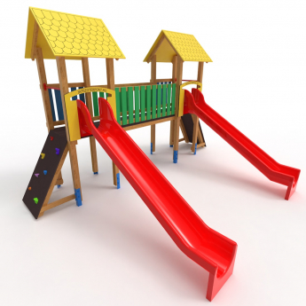

Ára: 1.295.000 Ft + áfa

Ajánlott korosztály:   3 – 12 év

Terület igény :      9 m x 8 m

Esési tér :    72 cm

Esésmagasság :     200 cm

Ütés csillapító burkolat :    **KÖTELEZŐ**

Gumi szőnyeg , vagy 30 cm vastag

( homok,gyöngykavics, fenyőmulcs)

**Jellemzés:**   
Dupla tornyaink dupla csúszdát dupla mászó falat dupla sátortetőt és egy fix hidat kaptak.  
Mind a két toronyba mászó falon át vezet az út , és a lejutásban mindkét oldalon csúszda segít.  
A tornyokat egy stabil fix híd köti össze !

**Műszaki adatok:**

*Oszlopok:* FA – 100 mm-es átmérőjű felületkezelt, ragasztóval laminált fa; galvanizált acél rögzítő elemekkel, a talajtól 10 cm magasságban eltartó porfestett acél lábakkal.

*Padlózat, járófelület:* FA – Nyomás alatt impregnált fenyőfa keret, a rögzítéshez a sarkokban süllyesztett, galvanizált nagy teherbírású laposfejű csavar. A konstrukció azt jelenti, hogy a járófelület teljes mértékben mentes a csavarok és szegek fejétől.

*Tető:* HDPE MŰANYAG , nagy sűrűségű polietilén , mely UV ÁLLÓ IS – 100 X 135 x 12 cm-es

*Csúszda*: HDPE MŰANYAG , nagy sűrűségű polietilén , mely UV ÁLLÓ

*Festék:* MILÉSI olasz gyártó terméke. **GYEREK BARÁT** , oldószertől mentes, melyet telepítés előtt kétszer kezelünk ! A festék tartalmazza magában a rovar s gomba ölőt! Így külön ilyen jellegű kezelést nem igényel!

**Rögzítés:** Süllyesztett betonozást igényel, mely c16-os földnedves betonnal 40*40*40as gödörbe való beágyazással történik.

**KIVITELEZHETŐ 99 cm esés magassággal is , így ütés csillapító kialakítása NEM KÖTELEZŐ !!!**

**ÁRAJÁNLAT**

|  |  |  |  |  |  |  |
| --- | --- | --- | --- | --- | --- | --- |
| ***Megnevezés*** | ***Kieg.info*** | ***Mennyiség*** | ***Nettó Ft/db*** | ***össz Nettó*** | ***ÁFA 27%*** | ***Össz Bruttó*** |
| Vár |  | 1 | 1.295.000 | 1.295.000 | 349.650 | 1.644.650 |
| telepítés |  | 1 | 390.000 | 390.000 | 105.300 | 495.300 |
| szállítás |  | 1 | 40.000 | 40.000 | 10.800 | 50.800 |
| ***ÖSSZESEN*** |  |  |  | **1.725.000** | **465.750** | **2.190.750** |

*ÁLLVÁNYOS CSÚSZDA*

JPK-V-010

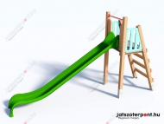

Ára: 459.000 Ft + ÁFA-tól

**Jellemzés:**   
Állványos csúszda. Közkedvelt játék kicsiknek nagyoknak egyaránt. Kis helyen elfér. Anyaga ragasztott tömbösített borovi fenyő oszlopok. Szines panelok. 3 m-es csúszdával.

**Műszaki adatok:**

*Oszlopok:* FA – 100 mm-es átmérőjű felületkezelt, ragasztóval laminált fa; galvanizált acél rögzítő elemekkel, a talajtól 10 cm magasságban eltartó porfestett acél lábakkal.

*Padlózat, járófelület:* FA – Nyomás alatt impregnált fenyőfa keret, a rögzítéshez a sarkokban süllyesztett, galvanizált nagy teherbírású laposfejű csavar. A konstrukció azt jelenti, hogy a járófelület teljes mértékben mentes a csavarok és szegek fejétől.

*Csúszda*: Üvegszál erősítésű, poliészterből készült csúszda 1,0-1,3 m közötti beülő magassággal.

*Festék:* MILÉSI olasz gyártó terméke. **GYEREK BARÁT** , oldószertől mentes, melyet telepítés előtt kétszer kezelünk ! A festék tartalmazza magában a rovar s gomba ölőt! Így külön ilyen jellegű kezelést nem igényel!

**Rögzítés:** Süllyesztett betonozást igényel, mely c16-os földnedves betonnal 40*40*40as gödörbe való beágyazással történik.

Ajánlott korosztály :    **5 – 12 év**

Terület igény :   **5 m x 8 m**

Esési tér :   **40 m2**

Esésmagasság :   **140 cm**

Ütés csillapító burkolat :   KÖTELEZŐ

                                            Gumi szőnyeg , vagy 30 cm vastag

                                           ( homok,gyöngykavics,f fenyőmulcs)

**KIVITELEZHETŐ 99 cm esés magassággal is , így ütés csillapító kialakítása NEM KÖTELEZŐ !!!**

**ÁRAJÁNLAT**

|  |  |  |  |  |  |  |
| --- | --- | --- | --- | --- | --- | --- |
| ***Megnevezés*** | ***Kieg.info*** | ***Mennyiség*** | ***Nettó Ft/db*** | ***össz Nettó*** | ***ÁFA 27%*** | ***Össz Bruttó*** |
| Vár |  | 1 | 495.000 | 495.000 | 133.650 | 628.650 |
| telepítés |  | 1 | 120.000 | 120.000 | 32.400 | 152.400 |
| szállítás |  | 1 | 40.000 | 40.000 | 10.800 | 50.800 |
| ***ÖSSZESEN*** |  |  |  | **655.000** | **176.8050** | **831.850** |

*HINTA ÁLLVÁNY KÉT LAPHINTÁVAL*

JPK-H-001

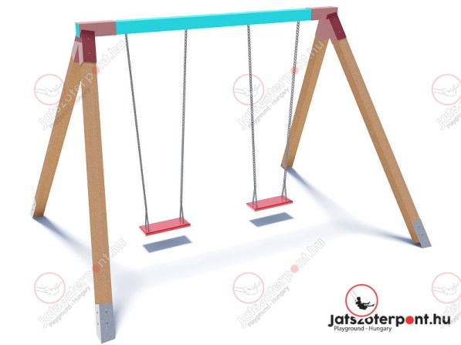

Ára: 229.000 Ft + ÁFA-tól

**Jellemzés:**   
Játszótér nagyoknak, játszótér iskoláknak 3-12 éves korig. Megerősített kivitelű hintaállvány, két gumiborítású laphintával szerelve, a nagyobb gyerekek számára.

* erős kivitel
* gumiborítású laphinták

* **Műszaki adatok:**
* *Oszlopok:* FA – 100 mm-es átmérőjű felületkezelt, ragasztóval laminált fa; galvanizált acél rögzítő elemekkel, a talajtól 10 cm magasságban eltartó porfestett acél lábakkal.
* *Festék:* MILÉSI olasz gyártó terméke. **GYEREK BARÁT** , oldószertől mentes, melyet telepítés előtt kétszer kezelünk ! A festék tartalmazza magában a rovar s gomba ölőt! Így külön ilyen jellegű kezelést nem igényel!
* **Rögzítés:** Süllyesztett betonozást igényel, mely c16-os földnedves betonnal 40*40*40as gödörbe való beágyazással történik.
* Ajánlott korosztály:    3 – 12 év
* Terület igény :    3 m x 7,5 m
* Esési tér :    22,5 m2
* Esésmagasság :    140 cm
* Ütés csillapító burkolat : KÖTELEZŐ
* (Gumiszőnyeg, vagy 30 cm vastag
* homok, gyöngykavics, fenyőmulcs )

**ÁRAJÁNLAT**

|  |  |  |  |  |  |  |
| --- | --- | --- | --- | --- | --- | --- |
| ***Megnevezés*** | ***Kieg.info*** | ***Mennyiség*** | ***Nettó Ft/db*** | ***össz Nettó*** | ***ÁFA 27%*** | ***Össz Bruttó*** |
| Hinta |  | 1 | 229.000 | 229.000 | 61.830 | 290.830 |
| telepítés |  | 1 | 100.000 | 100.000 | 27.000 | 127.000 |
| szállítás |  | 1 | 40.000 | 40.000 | 10.800 | 50.800 |
| ***ÖSSZESEN*** |  |  |  | **369.000** | **99.630** | **468.630** |

*HINTA ÁLLVÁNY KÉT BABA HINTÁVAL*

JPK-H-002

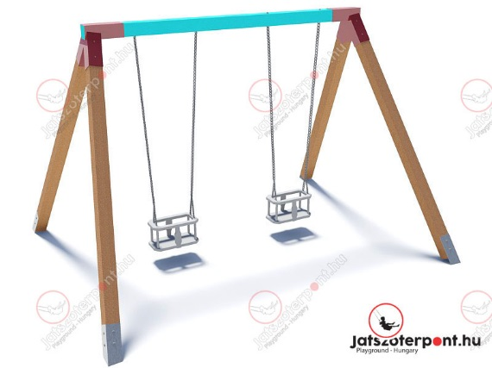 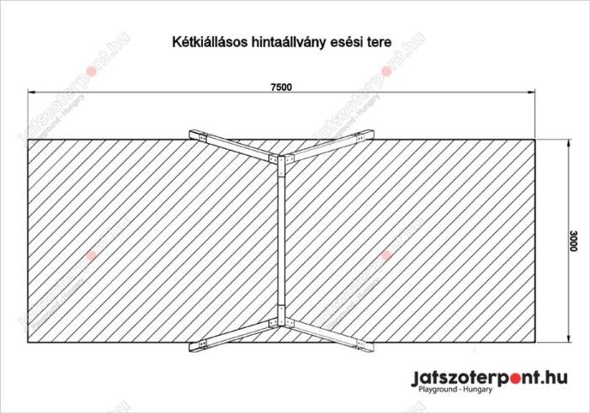

Ára: 259.000 Ft + ÁFA

**Jellemzés:**   
Megerősített kivitelű hintaállvány olyan helyekre, ahol kicsi, és nagyobb gyerekek is szoktak együtt játszani.

* erős kivitel
* gumírozott laphintával
* lecsukható, biztonsági babahintával
* **Műszaki adatok:**
* *Oszlopok:* FA – 100 mm-es átmérőjű felületkezelt, ragasztóval laminált fa; galvanizált acél rögzítő elemekkel, a talajtól 10 cm magasságban eltartó porfestett acél lábakkal.
* *Festék:* MILÉSI olasz gyártó terméke. **GYEREK BARÁT** , oldószertől mentes, melyet telepítés előtt kétszer kezelünk ! A festék tartalmazza magában a rovar s gomba ölőt! Így külön ilyen jellegű kezelést nem igényel!
* **Rögzítés:** Süllyesztett betonozást igényel, mely c16-os földnedves betonnal 40*40*40as gödörbe való beágyazással történik.
* Ajánlott korosztály:    3 – 12 év
* Terület igény :    6 m x 7,5 m
* Esési tér :    45 m2
* Esésmagasság :    140 cm
* Ütés csillapító burkolat : KÖTELEZŐ
* (Gumiszőnyeg, vagy 30 cm vastag
* homok, gyöngykavics, fenyőmulcs )

**ÁRAJÁNLAT**

|  |  |  |  |  |  |  |
| --- | --- | --- | --- | --- | --- | --- |
| ***Megnevezés*** | ***Kieg.info*** | ***Mennyiség*** | ***Nettó Ft/db*** | ***össz Nettó*** | ***ÁFA 27%*** | ***Össz Bruttó*** |
| Hinta |  | 1 | 259.000 | 259.000 | 69.930 | 328.930 |
| telepítés |  | 1 | 100.000 | 100.000 | 27.000 | 127.000 |
| szállítás |  | 1 | 40.000 | 40.000 | 10.800 | 50.800 |
| ***ÖSSZESEN*** |  |  |  | **399.000** | **107.730** | **506.730** |

*KOMBINÁLT HINTA ÁLLVÁNY*

JPK-H-009

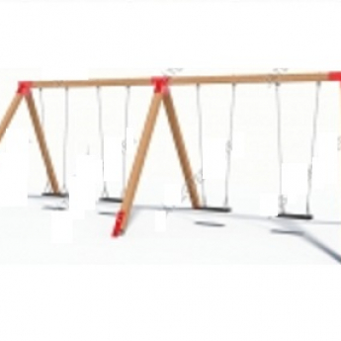

Ára: 405.000 Ft + ÁFA-tól

**Jellemzés:**   
Megerősített kivitelű kombinált hintaállvány olyan helyekre ajánljuk ahol kevés a hely, de sok a gyerek ! Alap helyzetben négy laphintával szereljük, de külün felár ellenében tetszőleges számú baba hintával is megoldható!

**Műszaki adatok:**

*Oszlopok:* FA – 100 mm-es átmérőjű felületkezelt, ragasztóval laminált fa; galvanizált acél rögzítő elemekkel, a talajtól 10 cm magasságban eltartó porfestett acél lábakkal.

*Festék:* MILÉSI olasz gyártó terméke. **GYEREK BARÁT** , oldószertől mentes, melyet telepítés előtt kétszer kezelünk ! A festék tartalmazza magában a rovar s gomba ölőt! Így külön ilyen jellegű kezelést nem igényel!

**Rögzítés:** Süllyesztett betonozást igényel, mely c16-os földnedves betonnal 40*40*40as gödörbe való beágyazással történik.

Ajánlott korosztály:    2 – 16 év

Terület igény :    6 m x 7,5 m

Esési tér :    45 m2

Esésmagasság :    140 cm

Ütés csillapító burkolat : KÖTELEZŐ

                          (Gumiszőnyeg, vagy 30 cm vastag

                             homok, gyöngykavics, fenyőmulcs )

**ÁRAJÁNLAT**

|  |  |  |  |  |  |  |
| --- | --- | --- | --- | --- | --- | --- |
| ***Megnevezés*** | ***Kieg.info*** | ***Mennyiség*** | ***Nettó Ft/db*** | ***össz Nettó*** | ***ÁFA 27%*** | ***Össz Bruttó*** |
| Hinta |  | 1 | 405.000 | 405.000 | 109.350 | 514.350 |
| telepítés |  | 1 | 150.000 | 150.000 | 40.500 | 190.500 |
| szállítás |  | 1 | 40.000 | 40.000 | 10.800 | 50.800 |
| ***ÖSSZESEN*** |  |  |  | **595.000** | **160.650** | **755.650** |

*ÖNÁLLÓ OXO JÁTÉK*

*JPK – T – 021*

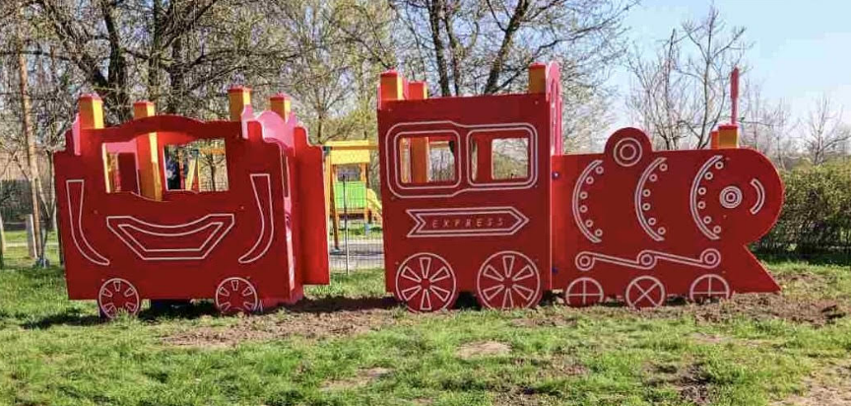 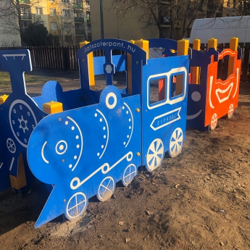

ÁRA : 795.000 FT + áfa

**Jellemzés:**   
Az "Inter City" gyermek  változatát bölcsődékbe , óvodákba ajánljuk elsősorban.  
Szervényünk teljes egészben UV ÁLLÓ KEZELÉS MENTES HDPE MŰANYAGBÓL készül!  
A HDPE műanyagról tudni kell hogy elnyűhetetlen! Sosem kell vele foglalkozni !! Karban tartást nem igényel !!  
Ha egy intézmény megvásárolja azt több generáció fogja élvezni!!!!  
Az eszköz magába foglalja a mozdonyt és egy vagont is, melyben két pad található !

**Műszaki adatok:**

*Oszlopok:* FA – 100 mm-es átmérőjű felületkezelt, ragasztóval laminált fa; galvanizált acél rögzítő elemekkel, a talajtól 10 cm magasságban eltartó porfestett acél lábakkal.

*Festék:* MILÉSI olasz gyártó terméke. **GYEREK BARÁT** , oldószertől mentes, melyet telepítés előtt kétszer kezelünk ! A festék tartalmazza magában a rovar s gomba ölőt! Így külön ilyen jellegű kezelést nem igényel!

*Panelek:* HDPE MŰANYAG , nagy sűrűségű polietilén , mely UV ÁLLÓ IS

**Rögzítés:** Süllyesztett betonozást igényel, mely c16-os földnedves betonnal 40*40*40as gödörbe való beágyazással történik.

Ajánlott korosztály :    **2 – 6 év**

Terület igény :   **3 m x 6 m**

Esési tér :   **18 m2**

Esésmagasság :   **20 cm**

Ütés csillapító burkolat :   NEM KÖTELEZŐ

**ÁRAJÁNLAT**

|  |  |  |  |  |  |  |
| --- | --- | --- | --- | --- | --- | --- |
| ***Megnevezés*** | ***Kieg.info*** | ***Mennyiség*** | ***Nettó Ft/db*** | ***össz Nettó*** | ***ÁFA 27%*** | ***Össz Bruttó*** |
| Vonat |  | 1 | 795.000 | 795.000 | 214.650 | 1.009.650 |
| telepítés |  | 1 | 200.000 | 200.000 | 54.000 | 254.400 |
| szállítás |  | 1 | 40.000 | 40.000 | 10.800 | 50.800 |
| ***ÖSSZESEN*** |  |  |  | **1.035.000** | **279.450** | **1.314.450** |

A játszótári eszközök gyártói tanúsítvánnyal rendelkeznek!

Az ár a felülvizsgálati díjat NEM tartalmazza!  
Ennek ára függ az eszközök számától !

AZ ÜTÉS CSILLAPÍTÓ TALAJ KIALAKÍTÁSÁST AZ ÁR NEM TARTALMAZZA!!!

CÉLSZERŰ HELYI VÁLLALKOZÓKKAL, VAGY KÖZMUNKÁSOKKAL ELVÉGEZTETNI KÖLTSÉG HATÉKONYSÁG VÉGETT!!!!

**ASZÁLLÍTÁSKÖLTSÉGÉNEK VÉGÖSSZEGE FÜGG A VÉGLEGES ESZKÖZ LISTÁTÓL !!!!**

**Termékeink a játszótéri eszközök biztonságosságáról szóló 78/2003. (XI. 27.) GKM rendelet szerinti Megfelelőségi Nyilatkozattal rendelkeznek, mely igazolja, hogy**

**a biztonsági és szabványi előírásoknak megfelelnek. Minden eszköz eleget tesz az MSZ EN 1176 szabványok ajánlásainak.**

**A JÁTSZÓTÉR SZAKSZERŰ TELEPÍTÉSE UTÁN A KOMPLETT JÁTSZÓTERET A TÜV – RHEINLAND SZAKEMBEREIMVEL ENGEDÉLYEZTETJÜK !!!!**

**Az árajánlat magába foglalja az oszlopok s fa anyagok kétszeri kezelését .**

**A képeken látható oldalpanelek 2016 Tavaszától a jövőt szem előtt tartva, a változó igényeket s a legfontosabb követelményt a tartósságot mindenek fölé helyezve elsők között alkalmazunk HDPE „UV” ÁLLÓ KEZELÉS MENTES MŰANYAG PANELEKET! E színes tartozékok, a fém kiegészítőkkel karöltve megtriplázzák egy születendő játszó eszköz élettartamát!  
Ezt figyelembe véve minden HDPE PANELÜNKRE 10 ÉV GARANCIÁT BIZTOSÍTUNK!**

**A játékok fa lábazata szárított , ragasztott , tömbösített borovi fenyőből készülnek !!!**

**Melyet kétszeresen kezelünk MILESI prémium minőségű GYEREKBARÁT vékonylazúrral, mely MINDEN OLDÓSZERTŐL MENTES !!! Színe választható !!!**

**Termékünkre 2 év garanciát vállalunk.**

Reméljük ajánlatunk megfelel elvárásainak, és hamarosan megkezdhetjük együttműködésünket!

Várjuk kedves visszajelzését, addig is bármilyen további kérdéssel kapcsolatban állunk szíves rendelkezésére!

Részünkre kedvezőtlen elbírálás esetén is kérjük válaszát, a nálunk zajló folyamatos munka további fenntartása végett.

Üdvözlettel, ***SZABÓ FERENC***

*06-20-800-75-73*

*info@jatszoterpont.hu*